**Python기초 (DAY 3)**

※ 제어문

※ 조건 제어문 : 특정 조건을 주고 조건을 만족하면 내부 코드 동작 (1회성)

※ 반복 제어문 : 특정 조건을 만족하는 동안 내부 코드 동작 (조건만 맞으면 무한성)

※ if 문

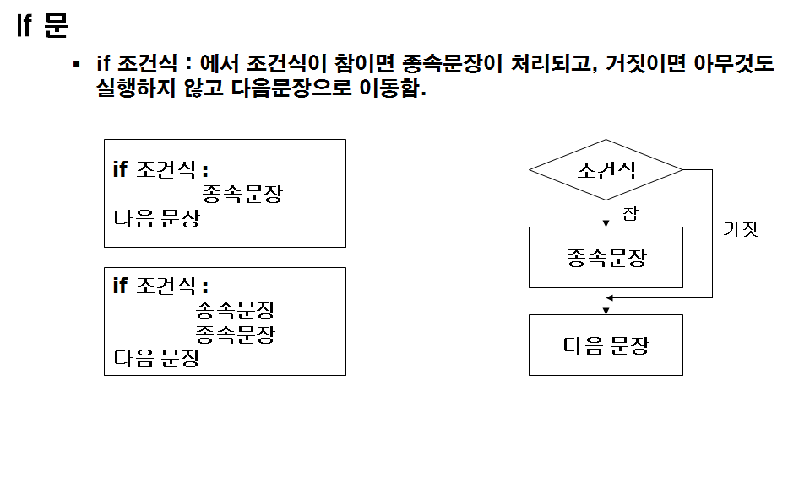■ if문 형태 : if 조건식:

종속문장

☞ 입력) num1 = 10;

num2 = 15;

if num1 > num2:

print("num1이 num2보다 크다"); [종속문장]

☞ 결과) 결과(출력할 종속문장) 값 없음 [num1이 num2보다 크지 않기 때문에(거짓) 출력하지않고 무시함]

☞ 입력) num1 = int(input("수 입력:"));

if num1 % 2 == 0:

print("num1 :",num1,"짝수다"); [들여쓰기 주의, 들여쓰기 맞추지 않으면 오류]

print("num1 :",num1,"2의 배수이다"); [들여쓰기 주의, 들여쓰기 맞추지 않으면 오류]

print("나는 다음 문장");

☞ 결과) 수 입력:2

num1 : 2 짝수다

num1 : 2 2의 배수이다

나는 다음 문장

☞ 입력) print("1.easy game");

print("2.hard game");

print("3.exit");

num1 = int(input("선택 : "));

if num1 == 1:

print("easy game start");

if num1 == 2:

print("hard game star");

if num1 == 3:

print("game exit");

☞ 결과) 1.easy game

2.hard game

3.exit

선택 : 2

hard game star

예시 코딩 문제 : 날짜를 입력받아 요일을 구하시오

(단, 1일은 무조건 월요일이다. 7일은 일요일, 8일은 다시 월요일)

(어떤 값을 입력을 받던 요일이 정확히 출력 되게 만드시오)

☞ 입력) num1 = int(input("날짜 입력 : "));

if num1 % 7 == 1:

print("월요일 입니다");

if num1 % 7 == 2:

print("화요일 입니다");

if num1 % 7 == 3:

print("수요일 입니다");

if num1 % 7 == 4:

print("목요일 입니다");

if num1 % 7 == 5:

print("금요일 입니다");

if num1 % 7 == 6:

print("토요일 입니다");

if num1 % 7 == 0:

print("일요일 입니다");

☞ 결과) 날짜 입력 : 8

월요일 입니다

C언어, 다른 언어는 스위치문 있지만 파이썬은 없음

※ if~else 문

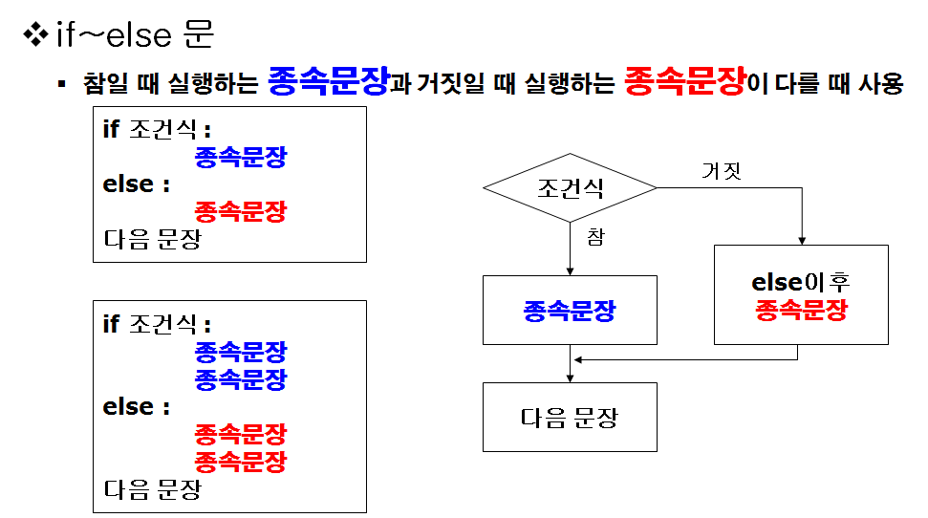

■ if~else 문 형태 : if 조건식:

종속문장

else:

종속문장

☞ 입력) num = int(input("수 입력 : "));

if num == 1:

print("1입력");

else:

print("1이 아닌 값 입력");

☞ 결과) 수 입력 : 5

1이 아닌 값 입력

☞ 입력) arr = [1,2,3,4,5]; # 학습하지 않은 내용 : 리스트 C언어의 배열과 같음 [arr = 여러 변수들의 집합체]

na = int(input("찾을 숫자 입력 : "));

if na in arr:

print("arr : ",arr,"찾는 숫자가 존재 합니다 : ",na);

else:

print("arr : ",arr,"안에는 찾고자 하는 숫자가 없습니다 : ",na);

print("결과 :",na in arr);

☞ 결과) 찾을 숫자 입력 : 7

arr : [1, 2, 3, 4, 5] 안에는 찾고자 하는 숫자가 없습니다 : 7

결과 : False

☞ 결과) 찾을 숫자 입력 : 4

arr : [1, 2, 3, 4, 5] 찾는 숫자가 존재 합니다 : 4

결과 : True

☞ 입력) st = "Hello Python Fun"; [“”안에는 str형으로 인식, []안 int형으로 인식]

na = input("찾고자 하는 문자열 입력 : "); [str형과 str형의 연산이므로 형변환 X]

if na in st:

print("st:",st,"찾는 문자열:",na,"존재 한다");

else:

print("st 안에는",na,"존재 하지 않습니다");

☞ 결과) 찾고자 하는 문자열 입력 : k

st 안에는 k 존재 하지 않습니다

☞ 결과) 찾고자 하는 문자열 입력 : H

st: Hello Python Fun 찾는 문자열: H 존재 한다

☞ 결과) 찾고자 하는 문자열 입력 : p [대문자 소문자 구별함]

st 안에는 p 존재 하지 않습니다 [대문자 소문자 구별함]

☞ 결과) 찾고자 하는 문자열 입력 : [띄어쓰기 인식함,공백null문자인식]

st: Hello Python Fun 찾는 문자열: 존재 한다 [띄어쓰기 인식함,공백null문자인식]

☞ 입력) old_id = input("저장할 ID 입력 : ");

print("인증 프로그램 입니다");

print("ID와 PW를 입력하세요");

new_id = input("ID 입력 : ");

if old_id == new_id:

print("인증 통과 했습니다");

else:

print("인증 실패");

☞ 결과) 저장할 ID 입력 : kky95216

인증 프로그램 입니다

ID와 PW를 입력하세요

ID 입력 : twins0302

인증 실패

☞ 결과) 저장할 ID 입력 : kky95216

인증 프로그램 입니다

ID와 PW를 입력하세요

ID 입력 : kky95216

인증 통과 했습니다

※if문 중첩

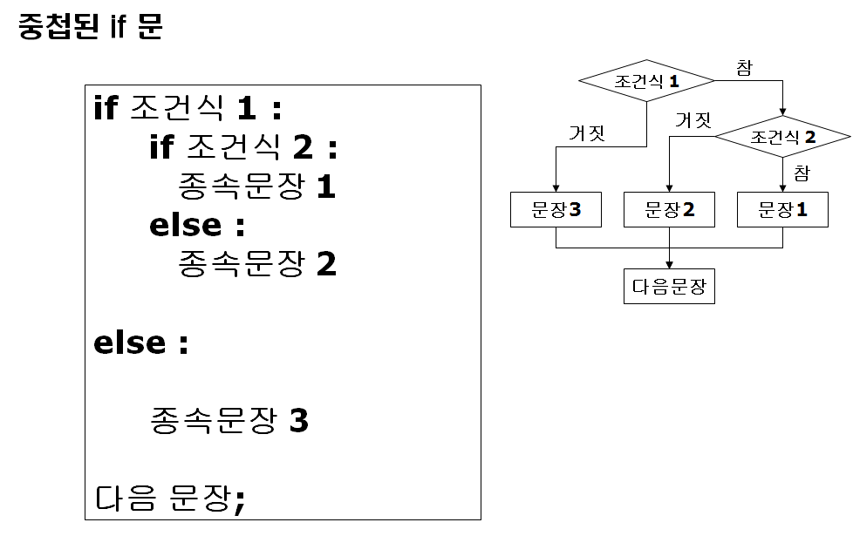

■ if문 중첩 형태 : 원래하던 방식 그대로 [들여쓰기로 구분 주의]

☞ 입력) num = int(input("수 입력 : "));

if num % 3 == 0:

if num % 2 == 0:

print("num은 3의 배수이면서 짝수 입니다");

print("다음문장 실행");

☞ 결과) 수 입력 : 2

다음문장 실행

☞ 결과) 수 입력 : 6

num은 3의 배수이면서 짝수 입니다

다음문장 실행

☞ 결과) 수 입력 : 3

다음문장 실행

☞ 입력) num = int(input("수 입력 : "));

if num > 0:

if num % 2 == 0:

print("num은 양의 짝수 입니다");

else:

print("num은 양의 홀수 입니다");

else:

print("num은 음수 입니다");

print("다음문장 실행");

☞ 결과) 수 입력 : 1

num은 양의 홀수 입니다

다음문장 실행

☞ 결과) 수 입력 : 2

num은 양의 짝수 입니다

다음문장 실행

☞ 결과) 수 입력 : -4

num은 음수 입니다

다음문장 실행

※elif 문 : else에 조건문을 부여한다고 생각하면 이해하기 쉽다!!!

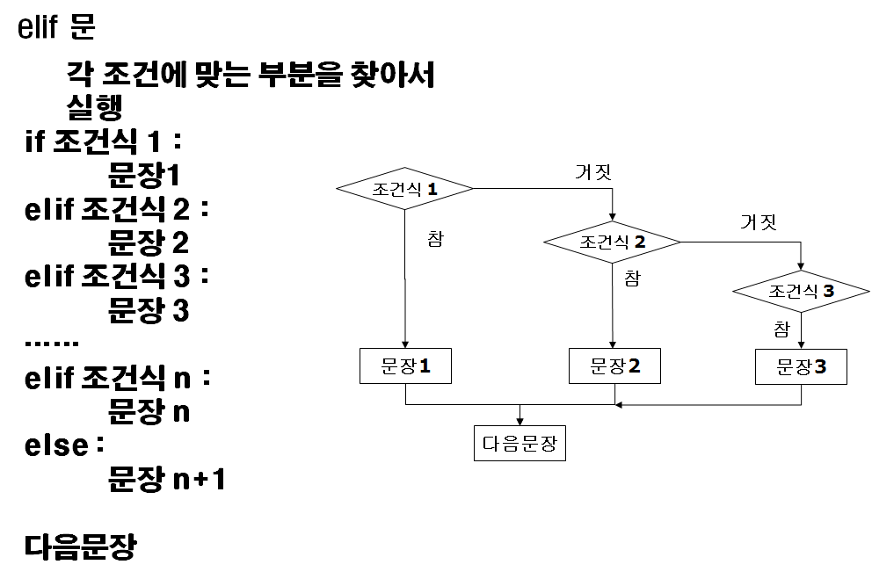

■ elif문 형태 : if 조건식:

종속문장

elif 조건식:

종속문장

else:

종속문장

☞ 입력) num = int(input("수 입력 : "));

if num > 0:

print("0보다 큰 수 입력");

elif num < 0:

print("0보다 작은 수 입력");

else:

print("0과 같은 수 입력");

☞ 결과) 수 입력 : -1

0보다 작은 수 입력

☞ 결과) 수 입력 : 0

0과 같은 수 입력

☞ 결과) 수 입력 : 1

0보다 큰 수 입력

예시 코딩 문제 : 이름, 학번, 3과목의 성적을 입력 받아 합계와 평균을 구하고, 평균이 90이상이면 “A”, 80 이상“B”, 70이상 “C”, 60이상 “D”, 60미만이면 “F”를 출력하시오.

☞ 입력) name = input("이름 : ");

number = (input("학번 : "));

su1 = int(input("국어 점수 : "));

su2 = int(input("수학 점수 : "));

su3 = int(input("영어 점수 : "));

sum = su1 + su2 + su3;

avr = round(sum/3,2);

print("=============== 결과 출력 ================");

print("이름 :",name);

print("학번 :",number);

print("국어 점수 :",su1);

print("수학 점수 :",su2);

print("영어 점수 :",su3);

print("합계 :",sum);

print("평균 :",avr);

if avr >= 90:

print("학점 : A");

elif avr >= 80:

print("학점 : B");

elif avr >= 70:

print("학점 : C");

elif avr >= 60:

print("학점 : D");

else:

print("학점 : F");

☞ 결과) 이름 : 김태영

학번 : 2103AC

국어 점수 : 97

수학 점수 : 55

영어 점수 : 67

=============== 결과 출력 ================

이름 : 김태영

학번 : 2103AC

국어 점수 : 97

수학 점수 : 55

영어 점수 : 67

합계 : 219

평균 : 73.0

학점 : C

예시 코딩 문제 : 커피의 개당 가격은 2000원이다. 10개 초과하면 초과하는 양에 대해서만 개당 1500원씩 받는다. 커피의 개수를 입력 받아 금액을 출력하시오.

☞ 입력) cnt = int(input("커피 잔 수?"));

if cnt <= 10:

prize1 = cnt * 2000;

print("커피 잔 수 :",cnt);

print("커피 가격 :",prize1);

else:

prize2 = 2000 * 10;

prize3 = (cnt - 10) * 1500;

print("커피 잔 수 :",cnt);

print("커피 가격 :",prize2 + prize3);

☞ 결과) 커피 잔 수?11

커피 잔 수 : 11

커피 가격 : 21500

예시 코딩 문제 : 정수를 입력받아 아래와 같이 출력하시오.

3의배수이면서, 4의배수입니다.

3의배수 입니다.

4의배수 입니다.

3의배수도, 4의배수도 아닙니다.

0은 3의 배수도 4의 배수도 아닙니다.

☞ 입력) a = int(input("정수를 입력하세요 : "));

if a == 0:

print("0은 3의 배수도 4의 배수도 아닙니다.");

elif a % 3 == 0:

if a % 4 == 0:

print("3의배수이면서, 4의배수 입니다");

else:

print("3의배수 입니다");

elif a % 4 == 0:

print("4의배수 입니다");

else:

print("3의배수도, 4의배수도 아닙니다");

☞ 결과) 정수를 입력하세요 : 0

0은 3의 배수도 4의 배수도 아닙니다.

☞ 결과) 정수를 입력하세요 : 12

3의배수이면서, 4의배수입니다

☞ 결과) 정수를 입력하세요 : 6

3의배수입니다

☞ 결과) 정수를 입력하세요 : 8

4의배수입니다

☞ 결과) 정수를 입력하세요 : 7

3의배수도, 4의배수도 아닙니다

예시 코딩 문제 : 비행기를 타는데 30분 거리까지의 기본 요금은 30000원이며, 10분 단위로 추가요금 5000원씩 부가된다. 비행기 탈 시간을 입력하여 요금 계산기를 만드시오.

☞ 입력) money=30000;

time = int(input("비행기 탄 시간(분): "))

time-=30

if time > 9:

money=money+time//10*5000

print(money,"원 입니다.")

☞ 결과) 비행기 탄 시간(분): 30

30000 원 입니다.

☞ 결과) 비행기 탄 시간(분): 39

30000 원 입니다.

☞ 결과) 비행기 탄 시간(분): 40

35000 원 입니다.

▶강사님 답안

1번

name = input("이름 입력 : ")

num = input("학번 입력 : ")

kor = int(input("국어 점수 : "))

eng = int(input("영어 점수 : "))

math = int(input("수학 점수 : "))

sum = kor+eng+math

avg = round(sum/3,2)

print("=========== 결과 출력 ===========")

print("이름 :",name)

print("학번 :",num)

print("평균 :",avg)

if avg >= 90:

print("학점 : A")

elif avg >= 80:

print("학점 : B")

elif avg >= 70:

print("학점 : C")

elif avg >= 60:

print("학점 : D")

else:

print("학점 : F")

2번

cnt=int(input("커피 몇 잔? "))

if cnt <= 10:

prize=cnt*2000

print("총 금액은",prize,"원 입니다.")

else:

prize1 = 10*2000

prize2 = (cnt-10)*1500

print("총 금액은",prize1+prize2,"원 입니다.")

3번

num = int(input('정수 입력 : '))

if num==0:

print(num,"은(는) 3의 배수도 4의 배수도 아닙니다");

elif num%3==0 and num%4==0:

print(num,"은(는)3의 배수 이면서,4의 배수입니다");

elif num%3==0:

print(num,"은(는)3의 배수 입니다");

elif num%4==0:

print(num,"은(는)4의 배수 입니다");

else:

print(num,"는 3의 배수도 4의 배수도 아님");

4번

money=30000;

time = int(input("비행기 탄 시간(분): "))

time-=30

if time > 9:

money=money+time//10*5000

print(money,"원 입니다.")